 | ПРАЙС-ЛИСТ  фабрики мягкой мебели  «АРЗМЕБЕЛЬ»

№ п/п | Модель | Описание | Размер:  габарит  спальное место | Фото
1 | Диван Речард прямой | механизм: дельфин  наполнение:  ППУ | 2500*920  1900*1450 | 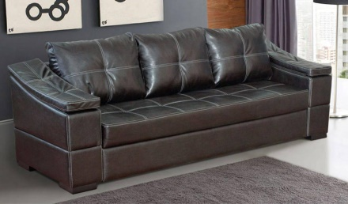
2 | Диван Речард угловой | Механизм: дельфин  наполнение:  ППУ | 2700*1650  2150*1450 | 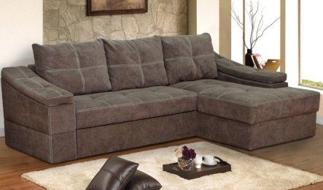
3 | Диван Форвард  прямой | Механизм: дельфин  Наполнение:  ППУ | 2240*950  1900*1300 | 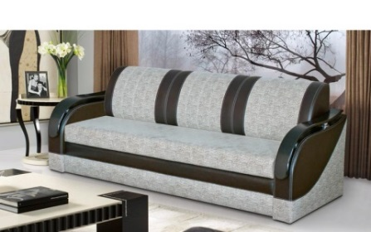
4 | Диван Бирнардо 1 | Механизм: тик-так,  Наполнение: НПБ  Металлокаркас | 2400*1600  2100*1550 | 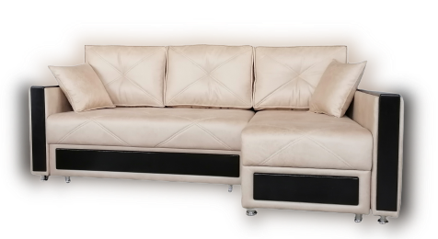
5 | Диван Бирнардо 2 | Механизм: тик-так, Наполнение: НПБ  Металлокаркас | 2550*1600  2100*1550 | 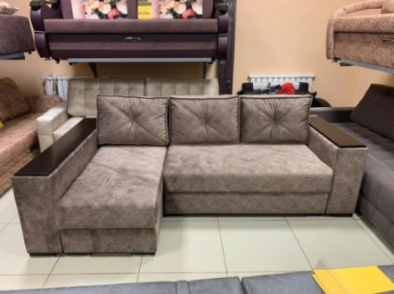
6 | Диван  Ларгус 1 | Механизм: тик-так,  Наполнение: НПБ  Металлокаркас | 2350*1100  2000*1500 | 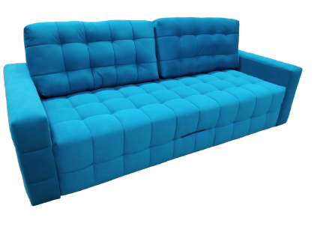
7 | Диван  Ларгус 2 | Механизм: тик-так, Наполнение: НПБ  Металлокаркас | 2200*1100  2000*1500 | 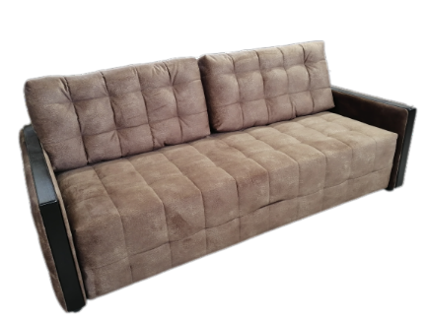
8 | Диван  Лидер 3 | Механизм: тройной выкатной Наполнение:ППУ  Металлокаркас | 2200*1050  1900*1600 | 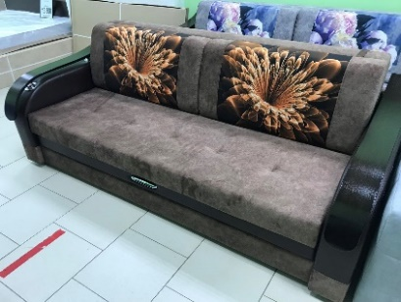
9 | Диван  Лидер 5 | Механизм: тройной выкатной Наполнение:ППУ  Металлокаркас | 2200*1050  1900*1600 | 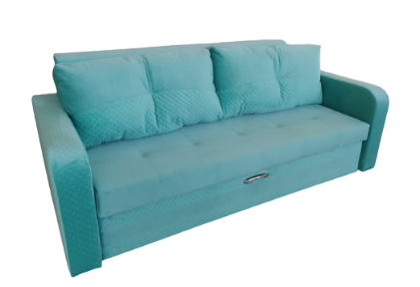
10 | Диван  Лаура | Механизм: тройной выкатной Наполнение:ППУ  Металлокаркас | 2200*1050  1900*1600 | 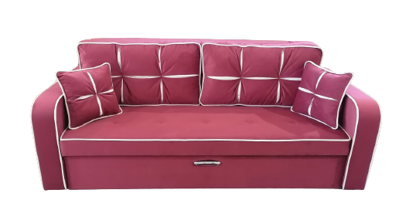
11 | Диван  Премьер | Механизм: тройной выкатной Наполнение:ППУ  Металлокаркас | 2200*1050  1900*1600 | 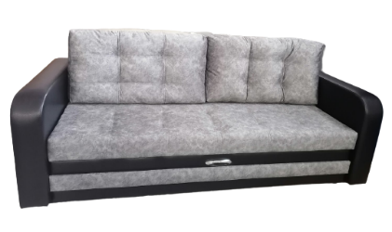
12 | Диван  Гольф  прямой | Механизм: еврокнижка Наполнение:ППУ  (возможен декор) | 2200*950  1850*1450 | 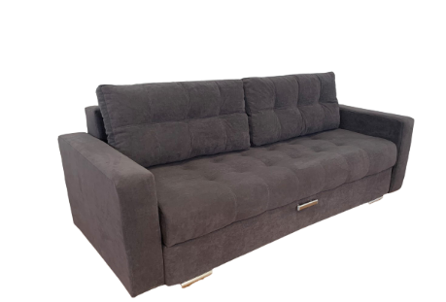
13 | Диван  Гольф  угловой | Механизм: еврокнижкаНаполнение: ППУ  (возможен декор) | 2300*900  2000*1400 | 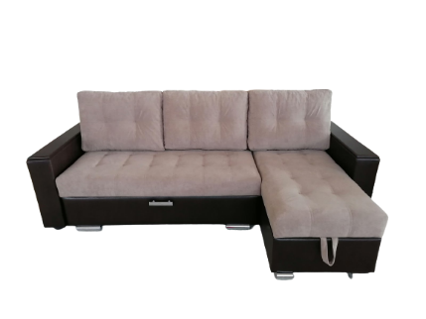
14 | Диван  Гольф  трансформер | Механизм: еврокнижкаНаполнение: ППУ  (возможен декор) | 2300*900  2000*1400 | 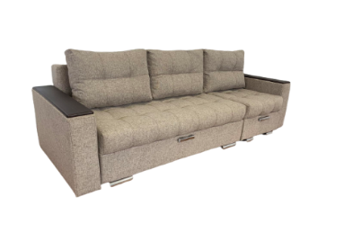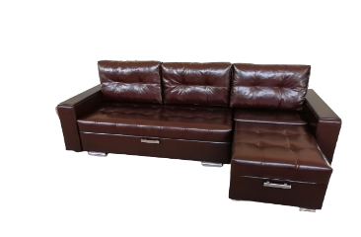
15 | Диван  Гольф  П-образный | Механизм: еврокнижкаНаполнение: ППУ  (возможен декор | 2900*1450  2600*1400 | 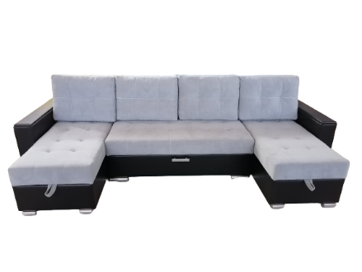
16 | Диван  Вегас | Механизм: тик-так Наполнение:  НПБ  Металлокаркас | 2550*1630  1550*2100 | 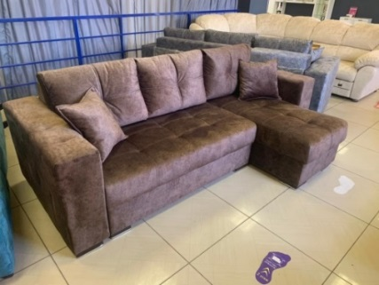
17 | Диван  Лагуна  без подлокотников | Механизм: тик-так Наполнение: ППУ  ортопедические  латы | 1900*1000  1900*1450 | 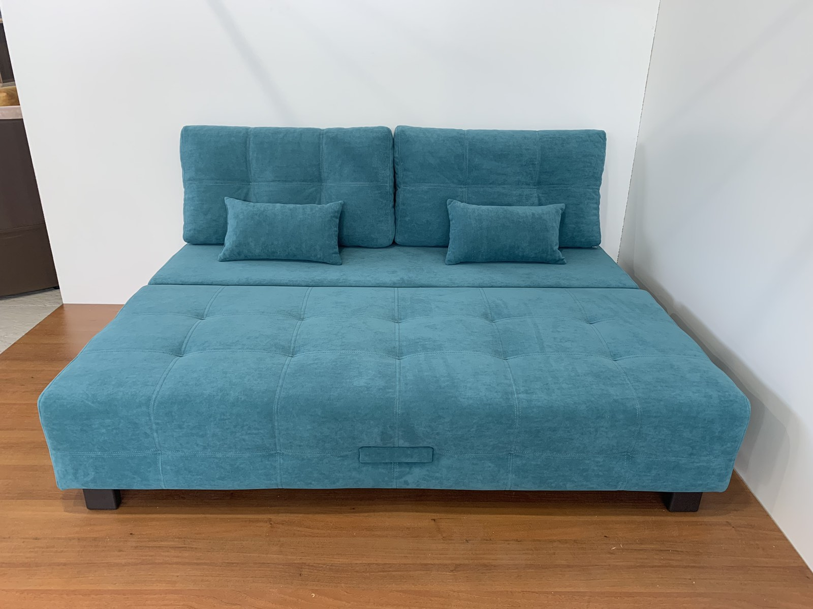
18 | Диван  Лагуна  с подлокотниками | Механизм: тик-так Наполнение: ППУ  ортопедические  латы | 2250*1000  1900*1450 | 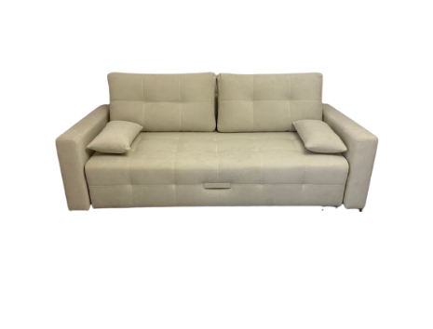
19 | Диван  Софт | Механизм: еврокнижка  Наполнение:  ПБ Bonnell  или ППУ | 1950*950  1950*1450 | 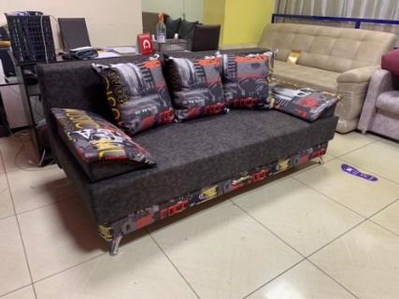
20 | Диван Книжка  без подлокотников | Механизм: книжка  Наполнение: ПБ Bonnell  или  ППУ | 2000*900  2000*1250 | 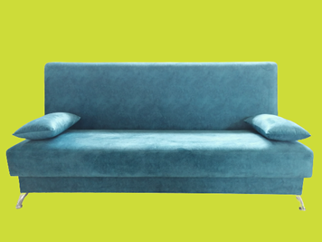
21 | Диван Книжка  с подлокотниками | Механизм: книжка  Наполнение: ПБ Bonnell  или  ППУ | 2250*900  1950*1250 | 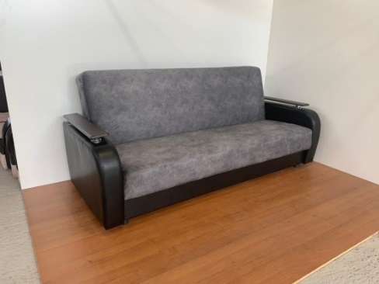
22 | Диван  Чебурашка | Механизм: выкатной  Наполнение: ППУ | 1450*900  1900*1200 | 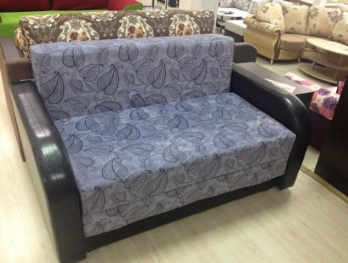
23 | Диван  Гном | Механизм: выкатной  Наполнение:  ППУ+  ортопедические  латы Металлокаркас | 1250*800  1830*1000 | 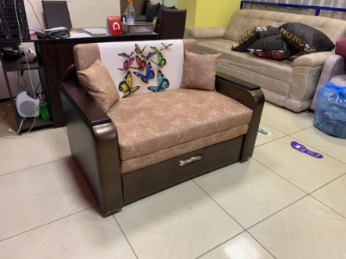
24 | Диван  Клик-кляк | Механизм: клик-кляк  Наполнение:  ППУ  Металлокаркас | 2000*900  2000*1400 | 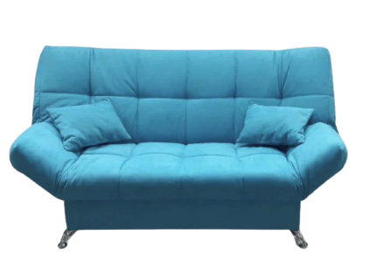
25 | Диван  Угол Комфорт | Механизм: тик-так Наполнение: НПБ | 3400*1500  2900*1500 | 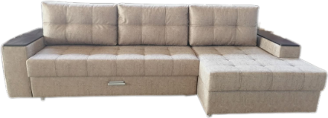
26 | Диван  Комфорт прямой | Механизм: тик-так Наполнение: НПБ | 2400*1500  1900*1500 | 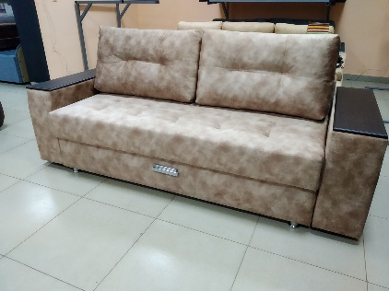
27 | Кресло  Стронг | Наполнение: ППУ | 750*700 | 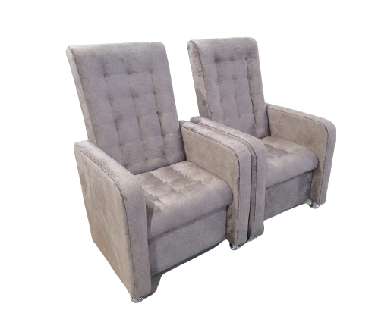
28 | Кресло к дивану Ларгус 1  (нераскладное) | Наполнение: НПБ | 1050*1000 | 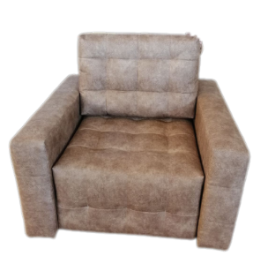
29 | Кресло к дивану Ларгус 2  (нераскладное) | Наполнение: НПБ | 900*1000 | 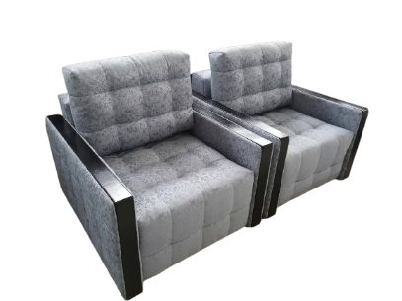
30 | Кресло к дивану Лаура, Гольф, Лидер (нераскладное) | Наполнение: ППУ | 900*1000 | 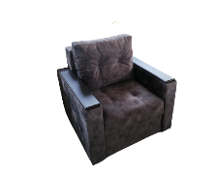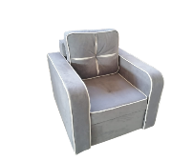
31 | Кресло к дивану Лаура, Гольф, Лидер (раскладное) | Наполнение: ППУ | 1020*1000  700*2050 | 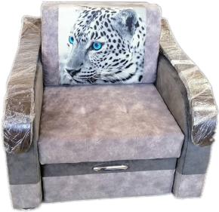
32 | Пуф | Наполнение: ППУ | 450*450 | 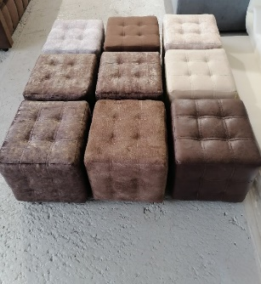
33 | Пуф  Бык | Наполнение: дерево, ППУ | 360*750*  330 | 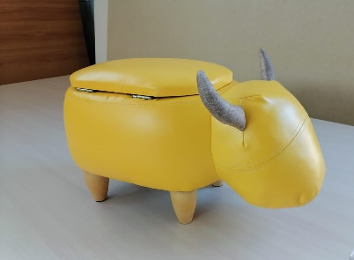
34 | Пуф  Собака | Наполнение: дерево, ППУ | 360*750*  330 | 